THE PENINSULA TOKYO SE VISTE DE ROSA DURANTE EL MES DE SENSIBILIZACIÓN SOBRE EL CÁNCER DE MAMA

Este octubre, The Peninsula Tokyo conmemora una vez más la campaña Peninsula in Pink con una edición especial de su clásico Afternoon Tea y tratamientos de spa en temática rosa

La campaña anual Peninsula in Pink busca crear conciencia y recaudar fondos para asociaciones locales que están encabezando la lucha contra el cáncer de mama y que brindan la atención necesaria a los pacientes.

Durante todo octubre, los huéspedes disfrutarán de experiencias gastronómicas y de spa inspiradas en el color rosa, en donde por cada venta serán donados 500 JPY a la Japan Breast Cancer Screening Society® y a Keep A Breast Japan®.

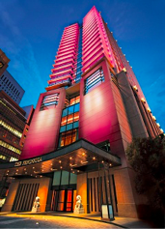

Como una muestra de solidaridad con los sobrevivientes de cáncer y sus familias, The Peninsula Tokyo se convertirá en un brillante faro rosado; todos los ángulos de su alta fachada de 100 metros serán iluminados en color rosa, exaltando así la visión del arquitecto sobre una linterna japonesa cuando se enciende por la noche. Además, todo el personal vestirá un pin con forma de listón rosado y los arreglos florales que decoran el hotel serán compuestos por flores de color rosa.

Los huéspedes también disfrutarán de amenidades de bienvenida rosas especialmente diseñadas, promociones gastronómicas y de spa; los emblemáticos pins en forma de listón rosado estarán a la venta para recaudar fondos adicionales que serán destinados a las fundaciones que luchan contra el cáncer de mama.

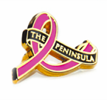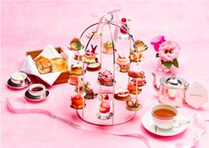

El Pink Afternoon Tea en The Lobby

El Pink Afternoon Tea es un elemento clave en cada campaña Peninsula in Pink. Esta edición especial del legendario Afternoon Tea de The Peninsula incluye golosinas dulces y saladas en tonos rosados y acompañadas elegantemente con el original té negro de The Peninsula o con alguno de los tés orgánicos seleccionados y mezclados a mano por Art of Tea; además de un pin original de Peninsula in Pink por un precio de 5,200 JPY. El precio está sujeto a un impuesto por consumo del 8% más 15% de cargo por servicio.

Para obtener más información o realizar una reservación en el restaurante, por favor contacte a The Peninsula Tokyo al +81 (3) 6270 2888.

Cocktails in Pink

Durante este período, se servirán dos cocteles especiales de color rosa con el tema "bienestar" y elaborados por hábiles bartenders del hotel. El Pinktini (2,200 JPY) se mezcla con betabel, zanahoria y jugo de limón con fragante rosa mosqueta, que se sabe tiene efectos desintoxicantes y refrescantes. Tokyo Rose (1,800 JPY), el segundo cóctel, es una hermosa versión rosada y sin alcohol del emblemático Tokyo Joe de Peter: The Bar. Agua de rosas se agrega a la esencia de almendra, miel y jugo de arándano para un sabor dulce. El precio está sujeto a un impuesto por consumo del 8% más 15% de cargo por servicio.

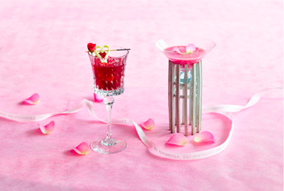

Pretty in Pink en The Peninsula Spa

Después de degustar un té verde japonés servido con un macarrón rosa de bienvenida, los huéspedes de The Peninsula podrán disfrutar de un indulgente tratamiento de 110 minutos que incluye una exfoliación y máscara de cuerpo completo, un masaje corporal con aromaterapia y un tratamiento para la cabeza, además del pin en forma de listón rosado de Peninsula in Pink en cortesía, con un precio de 37,000 JPY y 41,000 JPY los fines de semana o días festivos nacionales. Por cada tratamiento, serán donados 500 JPY. El precio incluye el cargo por servicio y está sujeto a un impuesto por consumo del 8% .

Para obtener más información o realizar una reservación en el spa, por favor contacte a The Peninsula Spa al +81 (3) 6270 2299.

###

Acerca de The Hongkong and Shanghai Hotels, Limited (HSH)
Incorporado en 1866 al listado del Hong Kong Stock Exchange (00045), The Hongkong and Shanghai Hotels, Limited es la compañía de un Grupo dedicado a la propiedad, desarrollo y manejo de prestigiosos hoteles y propiedades comerciales y residenciales en locaciones clave de Asia, Estados Unidos y Europa, así como al suministro de turismo y entretenimiento, gestión de clubes y otros servicios. El portafolio de The Peninsula Hotels está conformado por The Peninsula Hong Kong, The Peninsula Shanghai, The Peninsula Beijing, The Peninsula Tokyo, The Peninsula Bangkok, The Peninsula Manila, The Peninsula New York, The Peninsula Chicago, The Peninsula Beverly Hills y The Peninsula Paris. Los proyectos en desarrollo incluyen a The Peninsula London y The Peninsula Yangon. El portafolio de propiedades del Grupo, incluye al complejo The Repulse Bay Complex, The Peak Tower y el edificio St. John’s Building en Hong Kong; The Landmark en la ciudad de Ho Chi Minh, Vietnam; 1-5 Grosvenor Place en Londres, Reino Unido y 21 avenue Kléber en París, Francia. El portafolio de clubes y servicios del Grupo incluyen The Peak Tram en Hong Kong; Thai Country Club en Bangkok, Tailandia; Quail Lodge & Golf Club en Carmel, California; la consultora Peninsula Clubs and Consultancy Services, Peninsula Merchandising y Tai Pan Laundry en Hong Kong.
CONTACTO

Sandy Machuca
sandy@another.co
Public Relations Manager
Of. 6392.1100 Ext. 3415
M: 04455 2270 5536

César Jasso
cesar.jasso@another.co
Account Executive
Of. 6392.1100
M: 04455 5217 5036

